VISOKA ŠKOLA STRUKOVNIH STUDIJA ZA INFORMACIONE I KOMUNIKACIONE TEHNOLOGIJE

INTERNET TEHNOLOGIJE

DOKUMENTACIJA

Predmet: Web programiranje PHP2 Student: Marko Markovic 33/21

Beograd, mart 2024

# Uvod

Sajt predstavlja online prodavnicu laptopova.

## Korisceni programski jezici i tehnologije:

Za izradu sajta korišćen je Laravel, PHP, HTML, SASS/CSS, JavaScript/jQuery i XML(sitemap). Radno okruženje PHP storm.

## Opis funkcionalnosti:

* Registracija i logovanje.
* Zastita stranica uz pomoc middleware-a.
* Dinamicko ispisivanje menija, specifikacija, kao i samih proizvoda.
* Pretraga proizvoda na svakoj strani je omogucena uz pomoc ajaxa
* Filtriranje, sortiranje i paginacija proizvoda rade uskladjeno.
* Dodavanje proizvoda u korpu, i izmena postojecih rade preko localStorage.
* Porucivanje proizvoda radi se ajaxom ukoliko je korisnik ulogovan.
* Na single page strani korisnik moze da ostavi komentar na proizvod i da ostavi svoju ocenu za taj proizvod koja se dinamicki izracunava sa ostalim ocenama za taj proizvod i prikazuje se prosecna ocena.
* Na single page strani se prikazuje koliko proizvoda je ostalo na stanju, i korisnik ne moze da doda vise od tih preostalih proizvoda u korpu, a to je reseno ajaxom.
* Na pocetnoj strani se prikazuju 3 proizvoda kao daily special, i to se menja svakog dana.
* Ukoliko nestane proizvoda, odnosno, nema ih vise u stock-u, proizvod dobija flag out of stock.
* Kada se uradi hover preko ikonice korpe, ucitava se sadrzaj korpe ajaxom, bez odlaska na cart stranu.
* Na contact strani se salje poruka administratoru na mejl.
* Ukoliko je korisnik ulogovan, moze da ode na svoj profil i tamo da menja informacije o sebi, kao i da dodaje i da menja podatke osvojim platnim karticama. Takodje, na profile strani moze da vidi sve svoje prethodne narudzbe.
* Na checkout korisnik moze da pristupi, samo ako postoje proizvodi u korpi i ako je ulogovan.
* Na checkout strani on bira nacin placanja, cash i card. Ukoliko izabere card, i nije unosio kartice do sada, moze da unese svoju karticu i da plati sa njom, ako vec ima karticu, ponudice mu se ta kartica i da doda neku drugu, ili da izmeni neku postojecu.
* Kada korisnik klikne na checkout, salje mu se mejl sa racunom, i porudzbina se upisuje u bazu.
* Konflikt sa preostalim brojem proizvoda na stanju je resen transakcijom.
* Na admin panelu se prikazuju svi potrebni logovi.
* Na admin panelu su omogucene CRUD operacije za sve potrebne tabele sa svim proverama.
* Omoguceno resize slika pri upload-u uz pomoc Intervention Image.

## Template

Korisnicki deo: <https://www.free-css.com/free-css-templates/page280/multishop>

Admin panel: <https://themewagon.com/themes/free-bootstrap-5-admin-dashboard-template-darkpan/>

# Organizacija

## Dizajn baze podataka

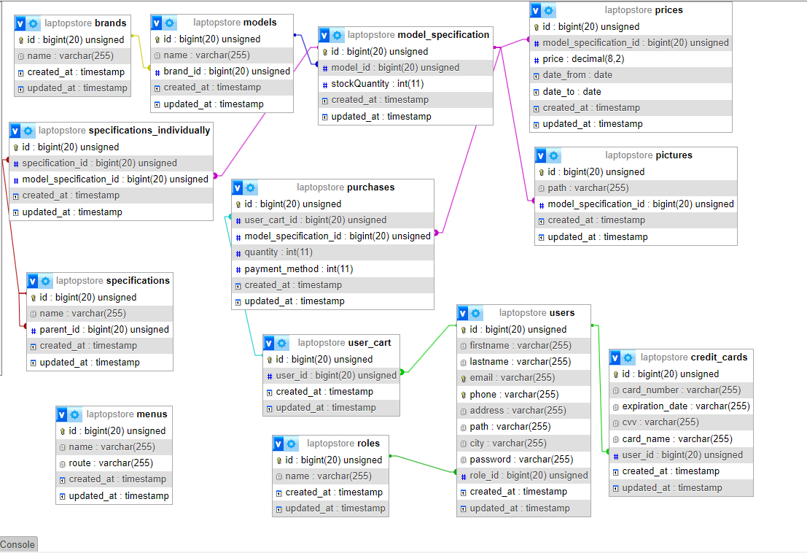

## Slike sajta i opis funkcionalnosti

### Header

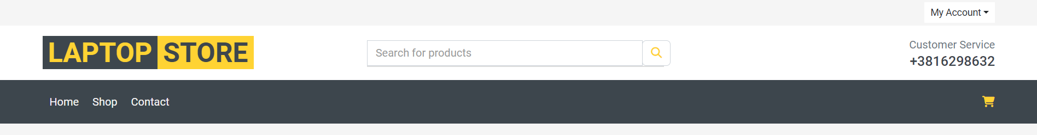

U headeru se prikazuje navigacioni meni, search, cart i desno u uglu je drop down koji se razlikuje za nautorizovanog, autorizovanog i admin korisnika.

Header je isti na svakoj strani sajta.

Header za neautorizovanog korisnika

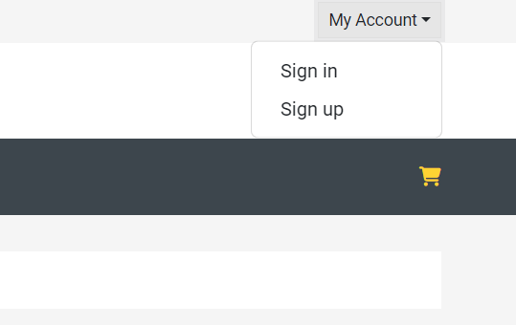

Headre za autorizovanog korisnika

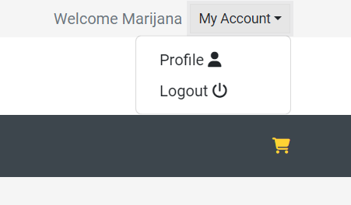

Header za admina

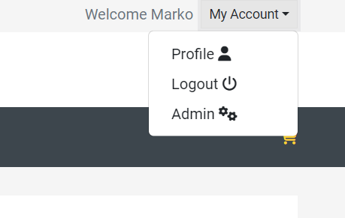

Pretraga u headeru

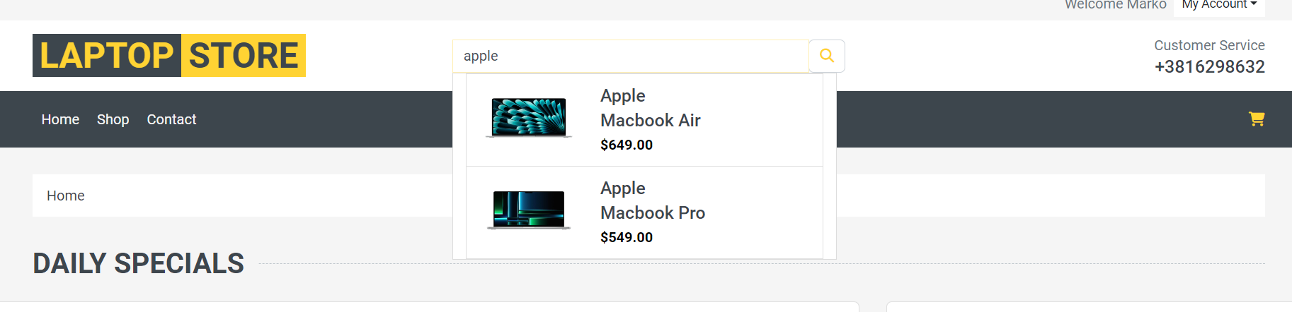

Pretraga u headeru radi sa ajaxom, i to posle 3 otkucana karaktera. Pretraga postoji na svakoj strani, i klikom na odredjeni proizvod, Otvara se single page za taj proizvod.

Cart ikonica u headeru

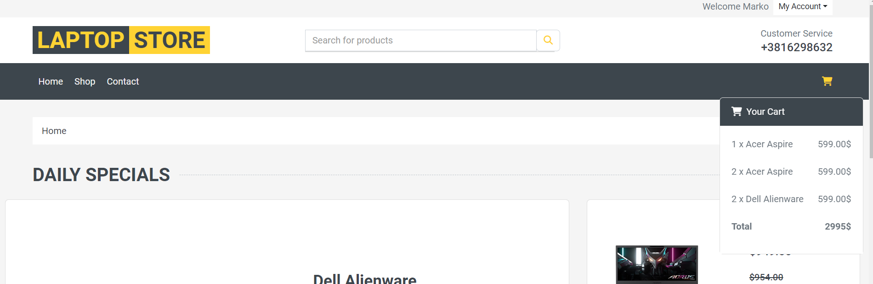

Ako postoje proizvodi u korpi, kada uradimo hover preko cart ikonice, prikazace nam se trenutno stanje proizvoda u korpi. Klikom na ikonicu se otvara cart strana. Ovo radi sa ajaxom i dok se ne vrate proizvodi iz baze, prikazace se loader, cim se ucita, prikazuje se stanje proizvoda u korpi.

### Footer

Footer za neautorizovanog korisnika

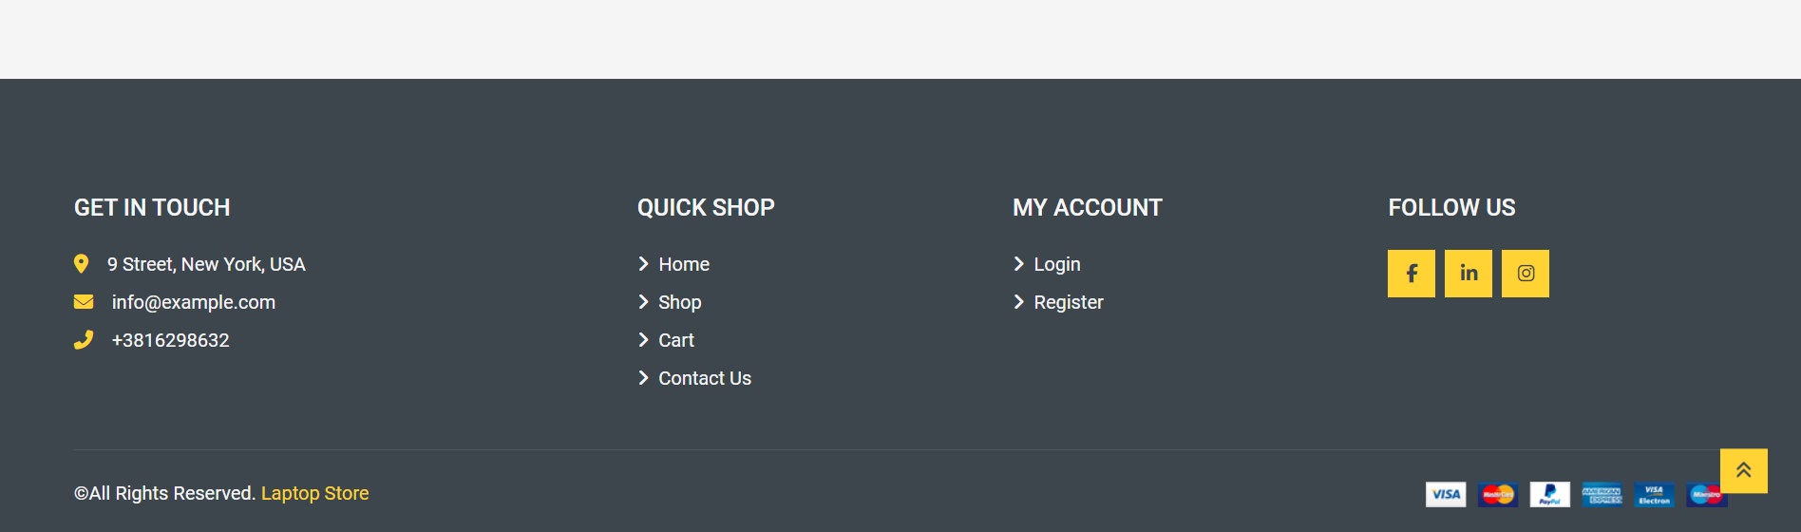

Footer za autorizovanog korisnika

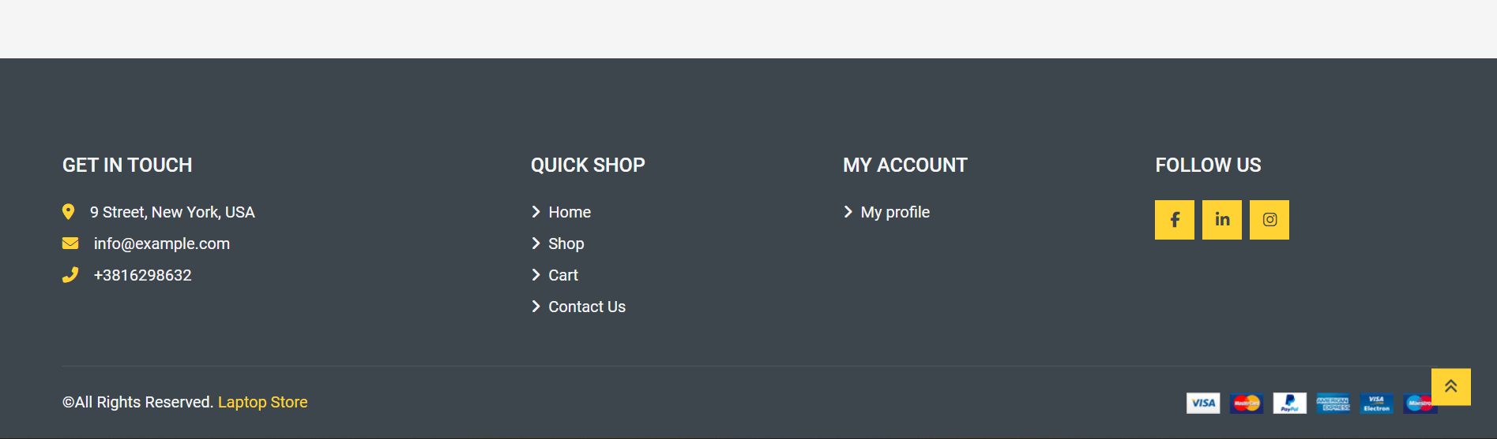

### / ili /home strana

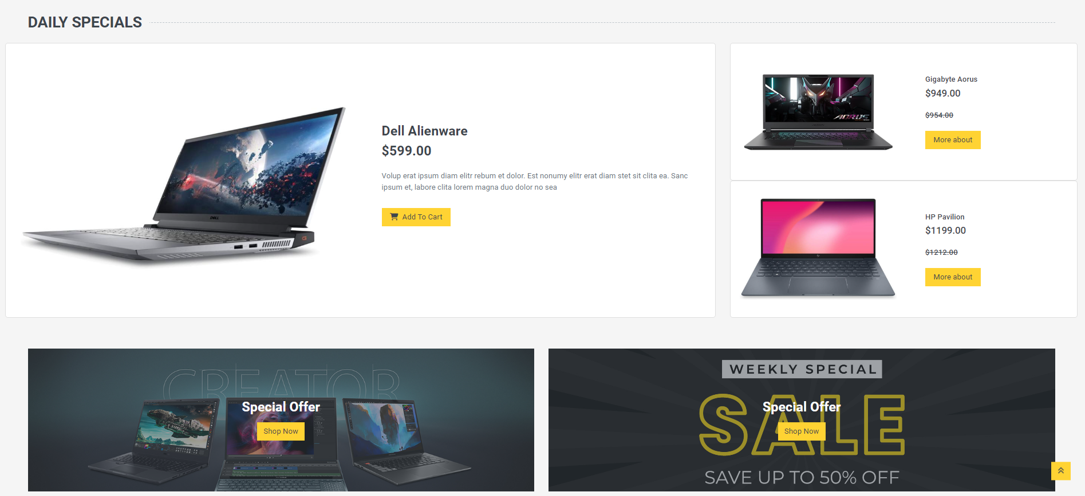

Na home strani se prikazuju tri random proizvoda iz baze koji se menjaju svaki dan.

/shop

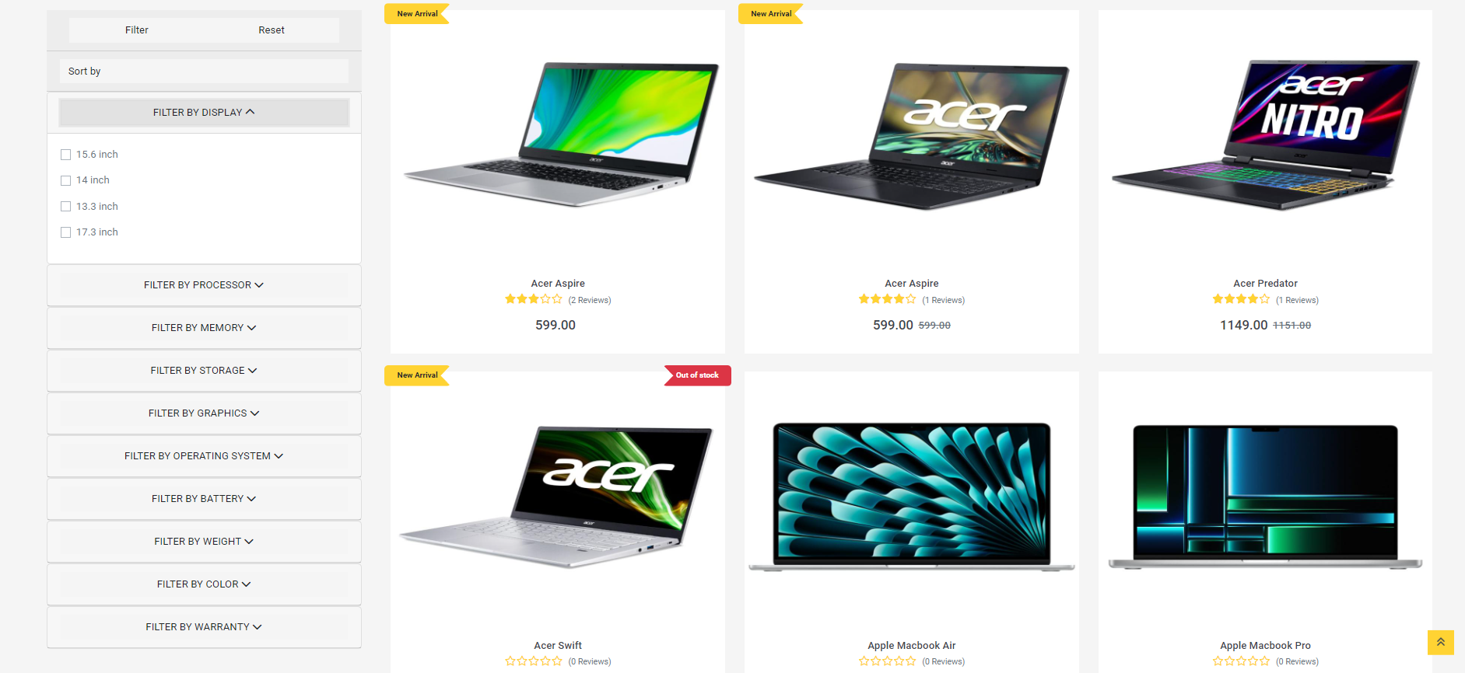

Na shop strani se prikazuju svi proizvodi iz baze sa svojim cenama, ocenama i ukoliko je proizvod trenutno nedostupan, odnosno nema ga na stanju, prikazuje se flag out of stock

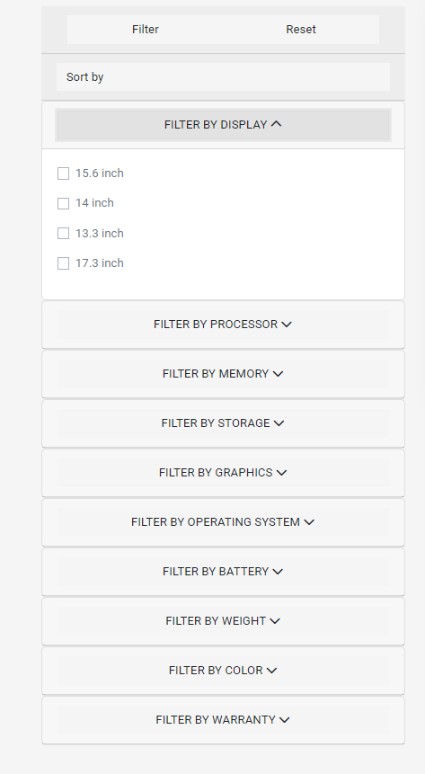

U levom delu ekrana su specifikacije po kojima se proizvodi mogu filtrirati, i drop down za sortiranje, ispod svih proizvoda, nalaze se linkovi za paginaciju. Paginacija, filter i sort rade uskladjeno.

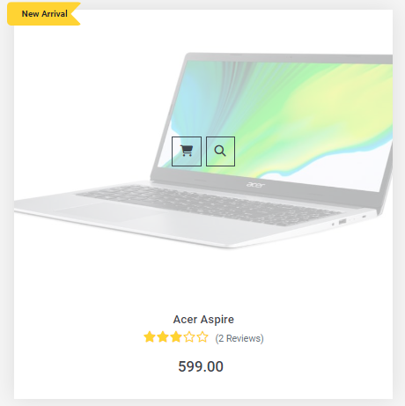

Kada se uradi hover na proizvod prikazuju je sva linka, za dodavanje u korpu i za prikaz single page za taj proizvod.

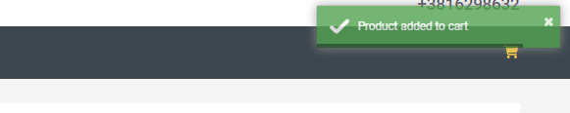

Kada se proizvod doda u korpu, prikazuje se toastr koji kaze da je uspesno proizvod dodat.

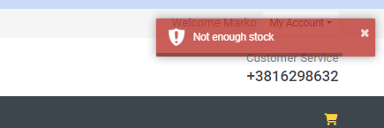

Ukoliko se doda vise proizvoda, nego sto ih trenutno ima na stanju prikazuje se drugi toastr.

### /shop/{id}

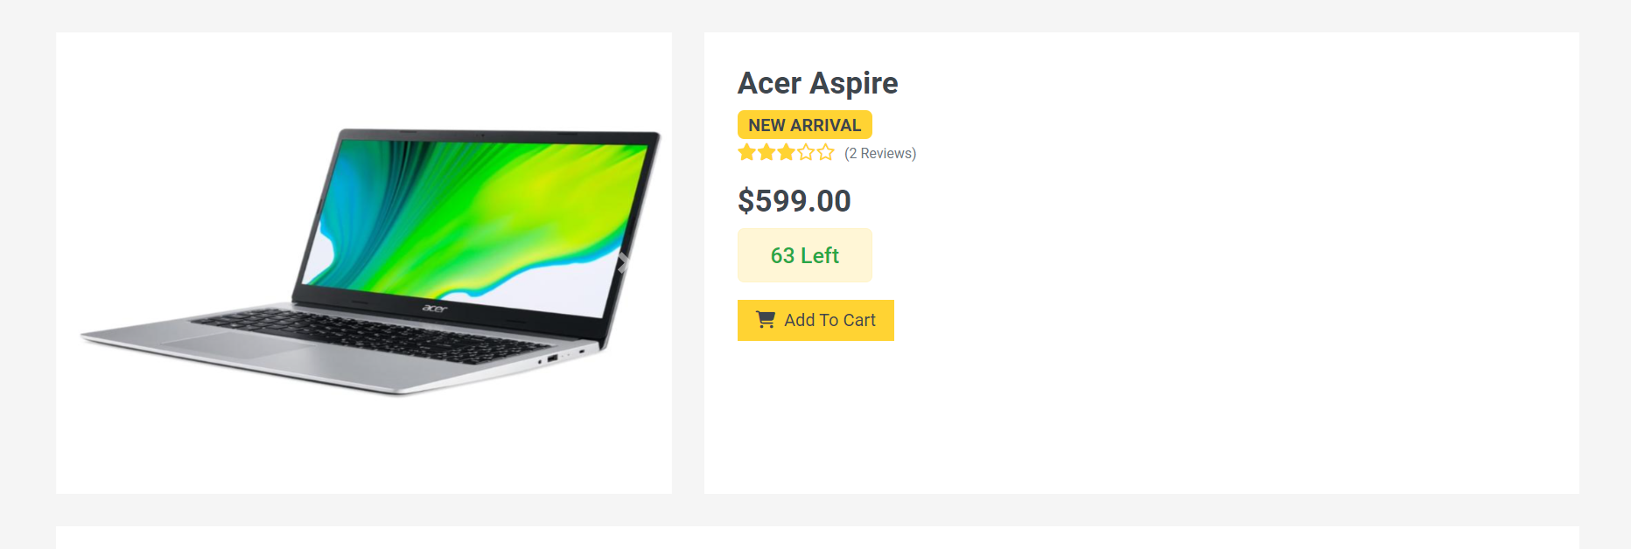

Prikazuju se informacije o proizvodu kao sto su, cena,preostali na stanju, prosecna ocena koja se izracunava od ocena koje korisnici unose u sekciji ispod ove.Takodje, korisnik i sa ove strane moze da doda proizvod u korpu.

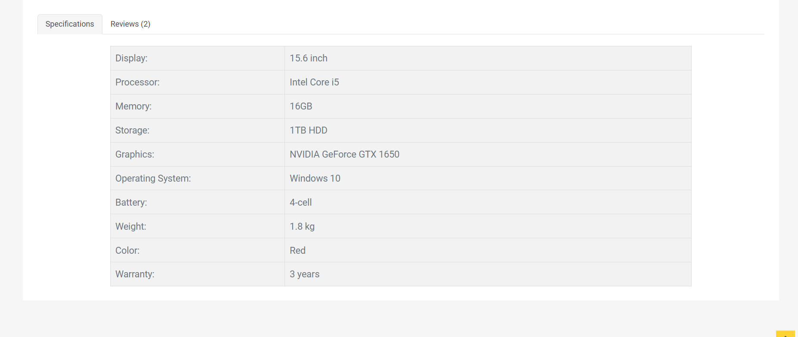

Na prvom tabu ispod informacija o proizvodu se prikazuju specifikacije proizvoda.

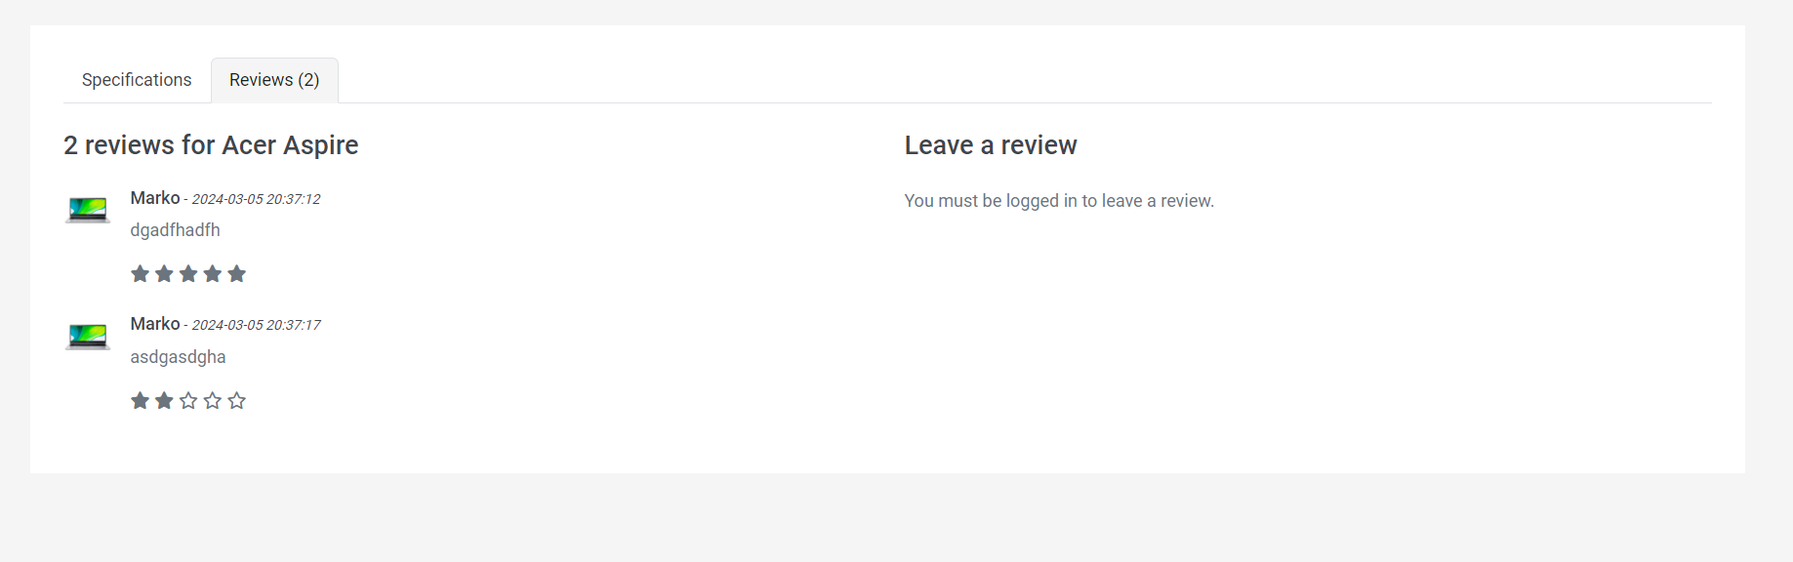

Na drugom tabu se prikazuju komentari i ocene za taj proizvod. Ukoliko korisnik nije ulogovan ne moze da ostavi komentar i ocenu. A kada se uloguje, prikazuje mu se forma sa strane.

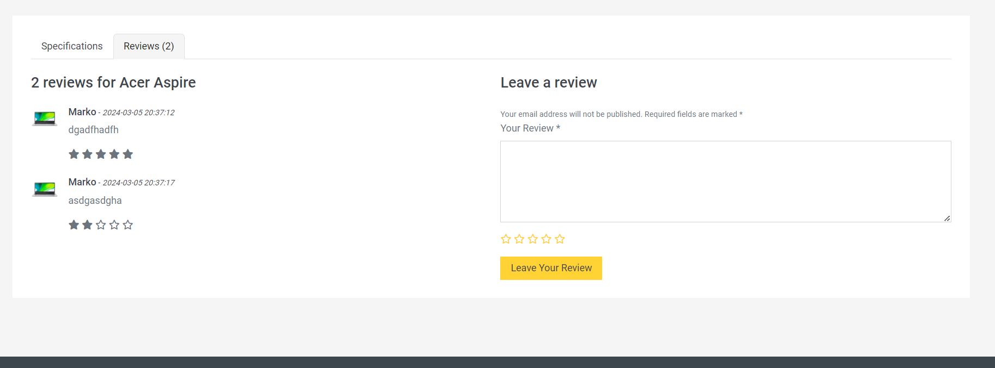

### /contact

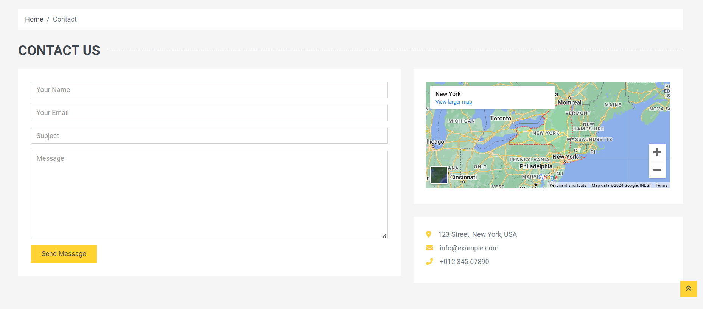

Prikazuje se kontakt forma koju moze da popuni samo ulogovani korisnik. Kada korisnik popuni formu, stize poruka na mejl administratoru.

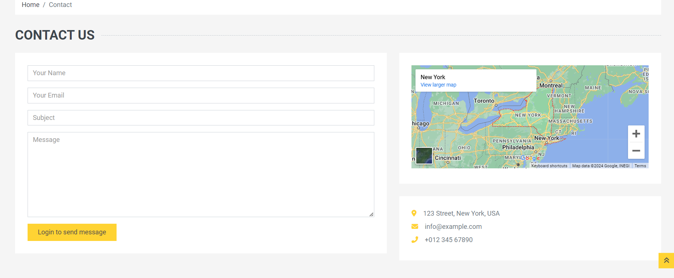

Kontakt forma kada joj pristupi neulogovani korisnik.

### /cart

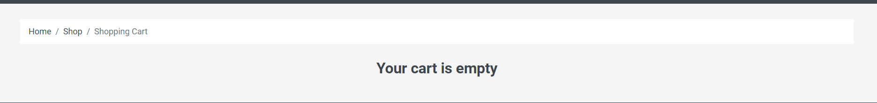

Ukoliko se pristupi cart strani, a nema proizvoda u korpi.

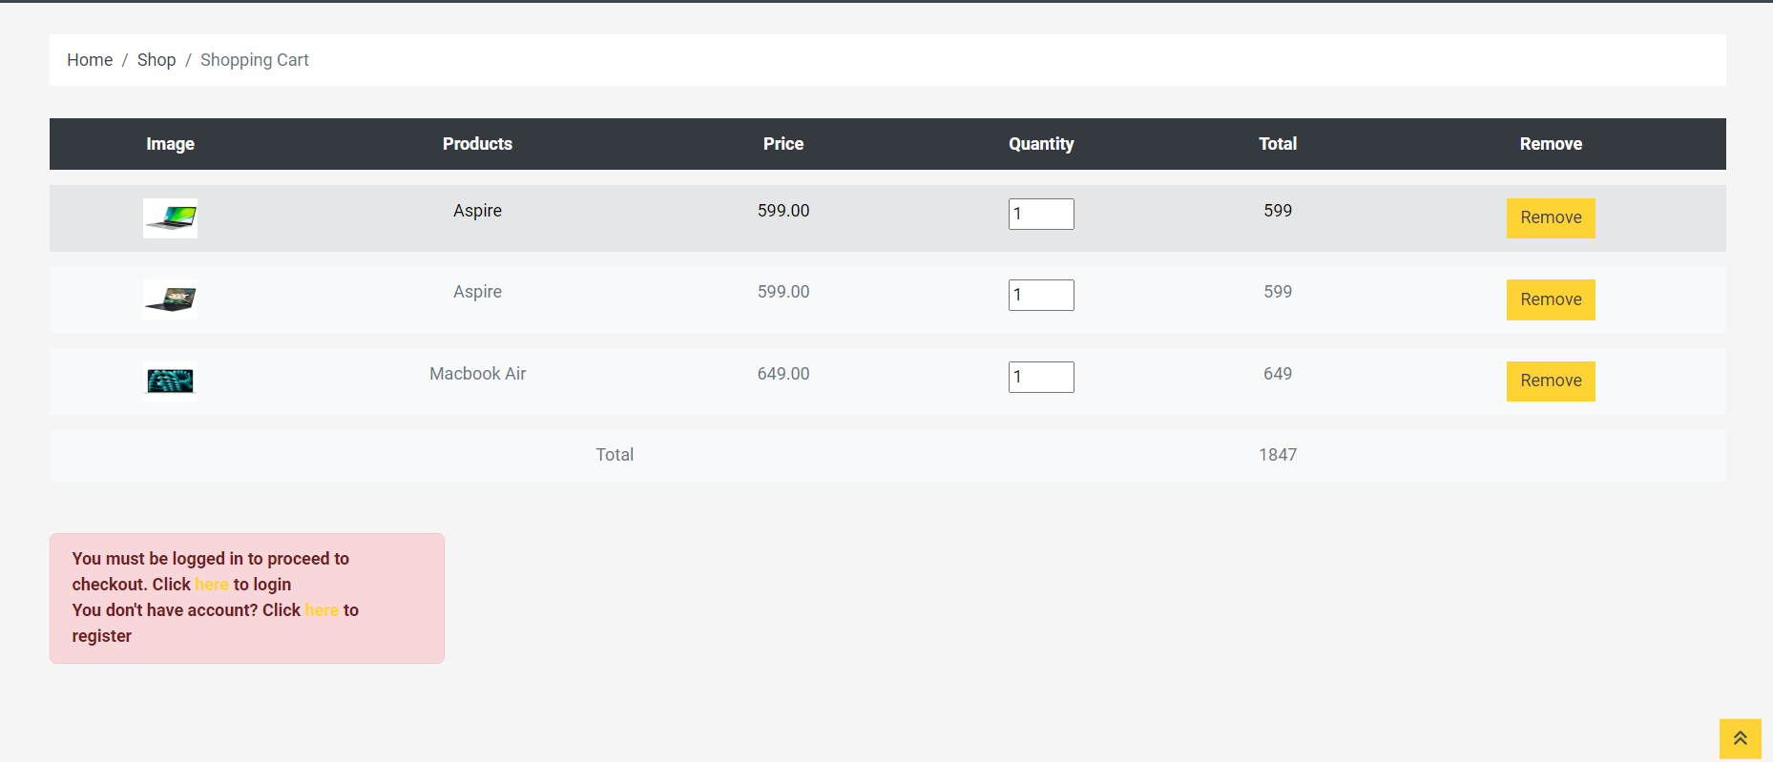

Ukoliko se pristupi cart strani, a korisnik nije ulogovan, korisnik moze da menja sadrzaj korpe, kolicinu…

Ali mora biti ulogovan da bi mogao da ode na checkout stranu. Ukoliko korisnik pokusa da pristupi checkout strani kroz url, a nije ulogovan, bice vracen na login stranu.

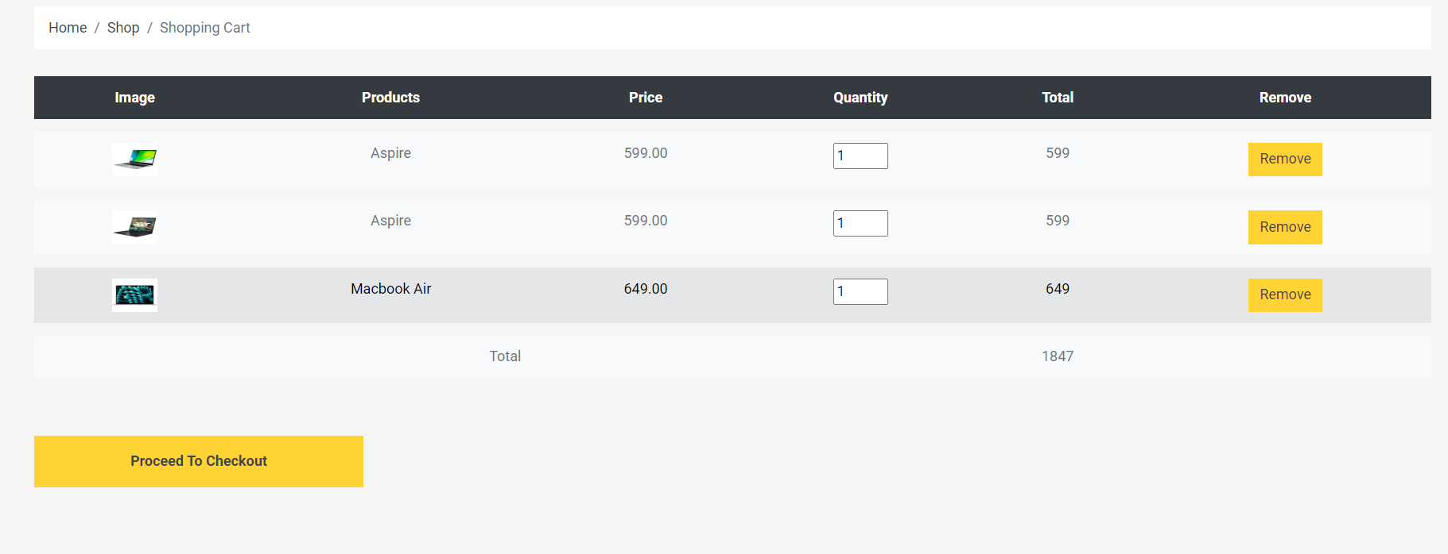

Kada korpi pristupi autorizovani korisnik, pojavljuje mu se procced to checkout dugme i onda moze da zavrsi svoju kupovinu.

### /checkout

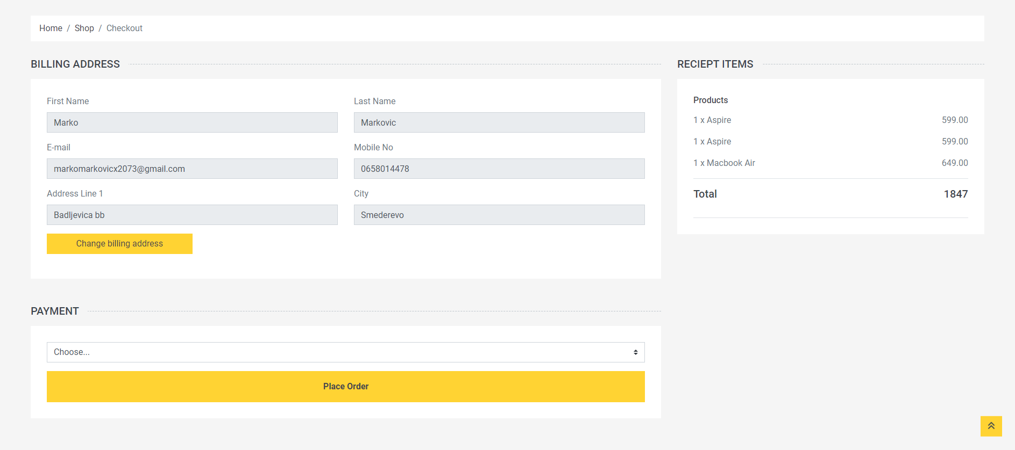

Na checkout strani korisniku se prikazuju podaci o njemu i njegovoj adresi, koje on moze da promeni na svom profilu, kao i podaci o proizvodima koje narucuje.

Korisnik mora da izabere cash ili card za payment.

Ako izabere cash, moze da klikne place order, ceka malo dok mu se salje racun na mejl i izlazi mu modal koji ga vodi na profil gde moze da pogleda sve svoje narudzbe, ili na shop stranu. Ili moze da izabere card sto ucitava novi dropdown ukoliko korisnik ima unete kartice ili dugme add card ukoliko nema.Dugme add card ga vodi na profil stranu gde on dodaje svoju karticu, vraca se na checkout i zavrsava kupovinu.

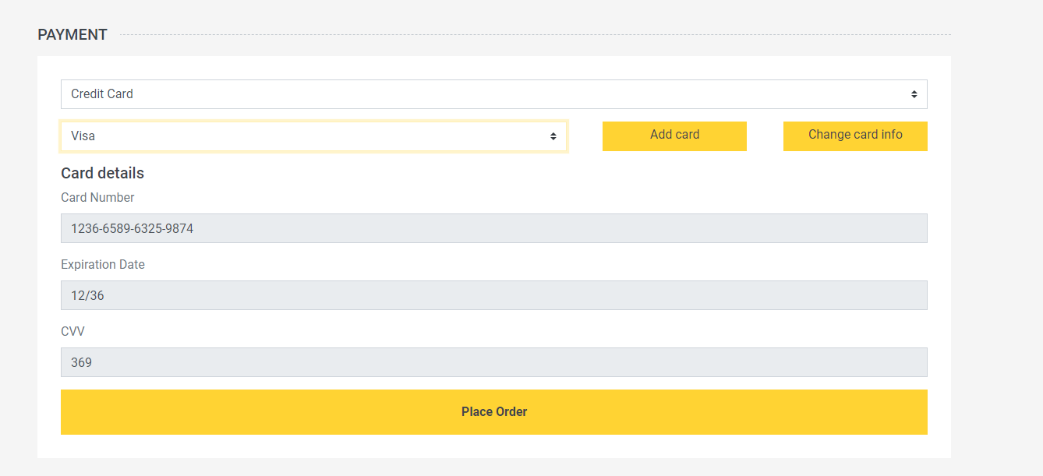

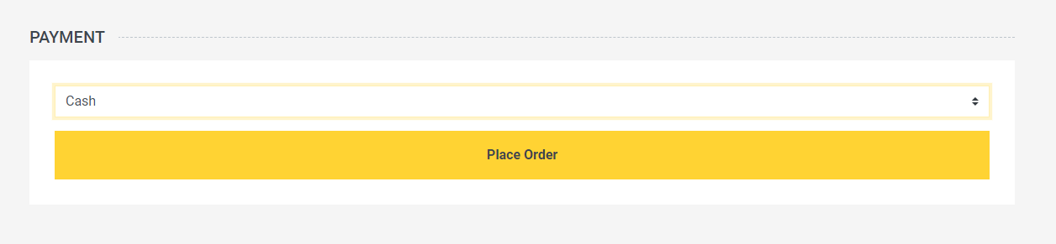

Oba sucaja izabira placanja.

Takodje, korisnik moze imati vise kartica, i moze menjati podatke o karticama na svom profilu.

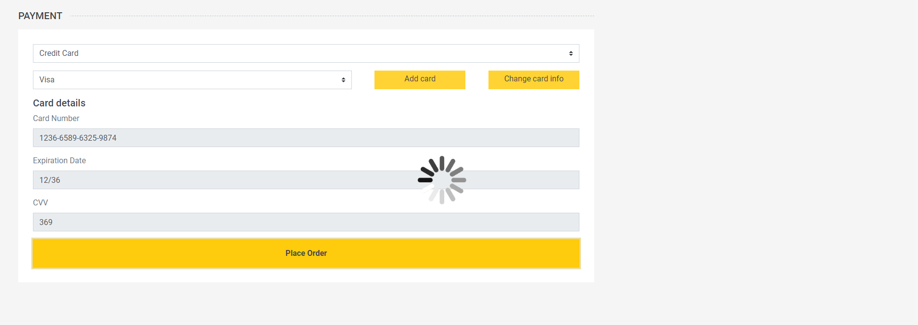

Dok korisnik ceka da se obradi kupovina i da se posalje mejl, pojavljuje se loader.

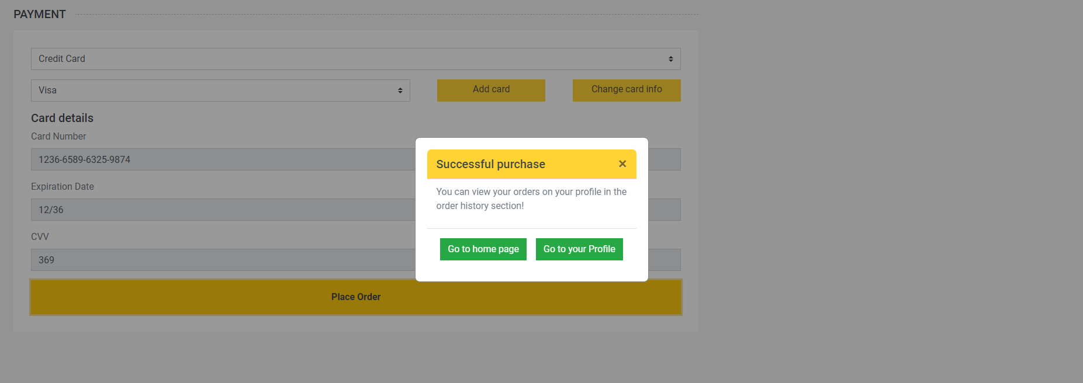

Kada se to zavrsi, korisniku se prikazuje modal koji ga vodi na profil gde moze da vidi narudzbe ili na home page.

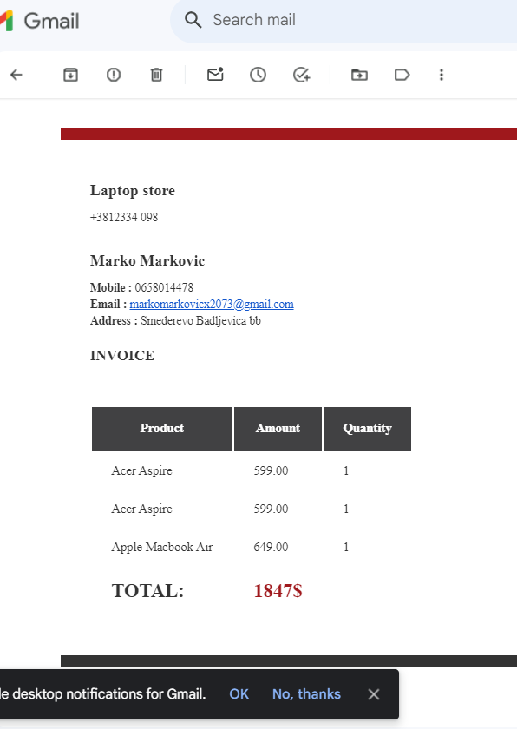

Racun koji stize korisniku na mejl posle uspesne narudzbe.

### /profile

Na profilu korisnik moze da menja sve podatke o sebi, pocev od slike, licnih informacija, platnih kartica….

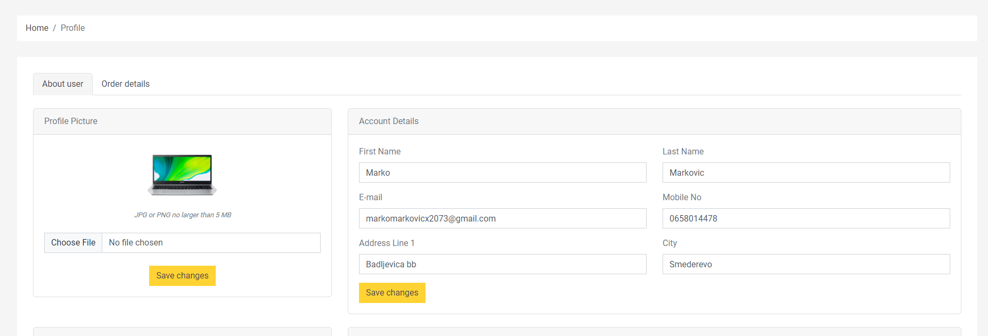

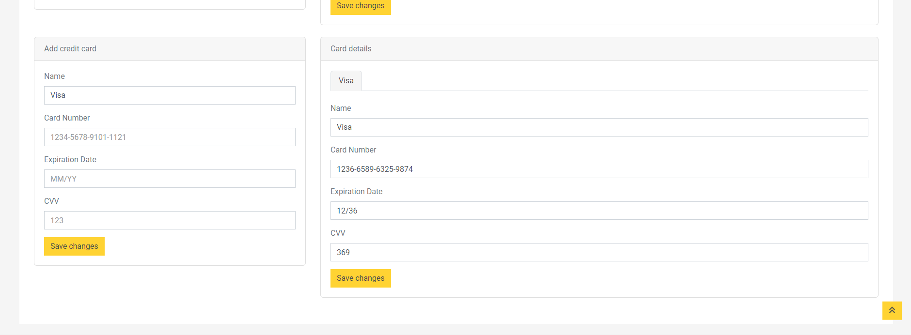

Korisnik moze da menja licne podatke, sliku, dodaje kartice i menja postojece kartice na abouth user tabu. A na order details tabu ima uvid u sve prethodne kupovine.

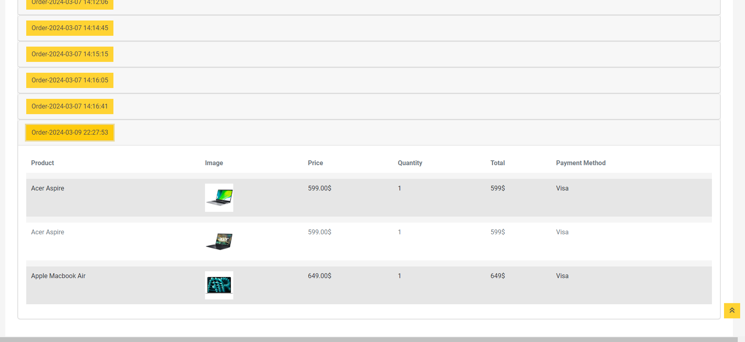

### /admin

Ova ruta je zasticena middlewareom od neovlasenog pristupa i moze joj pristupiti korisnik sa rolom admin.

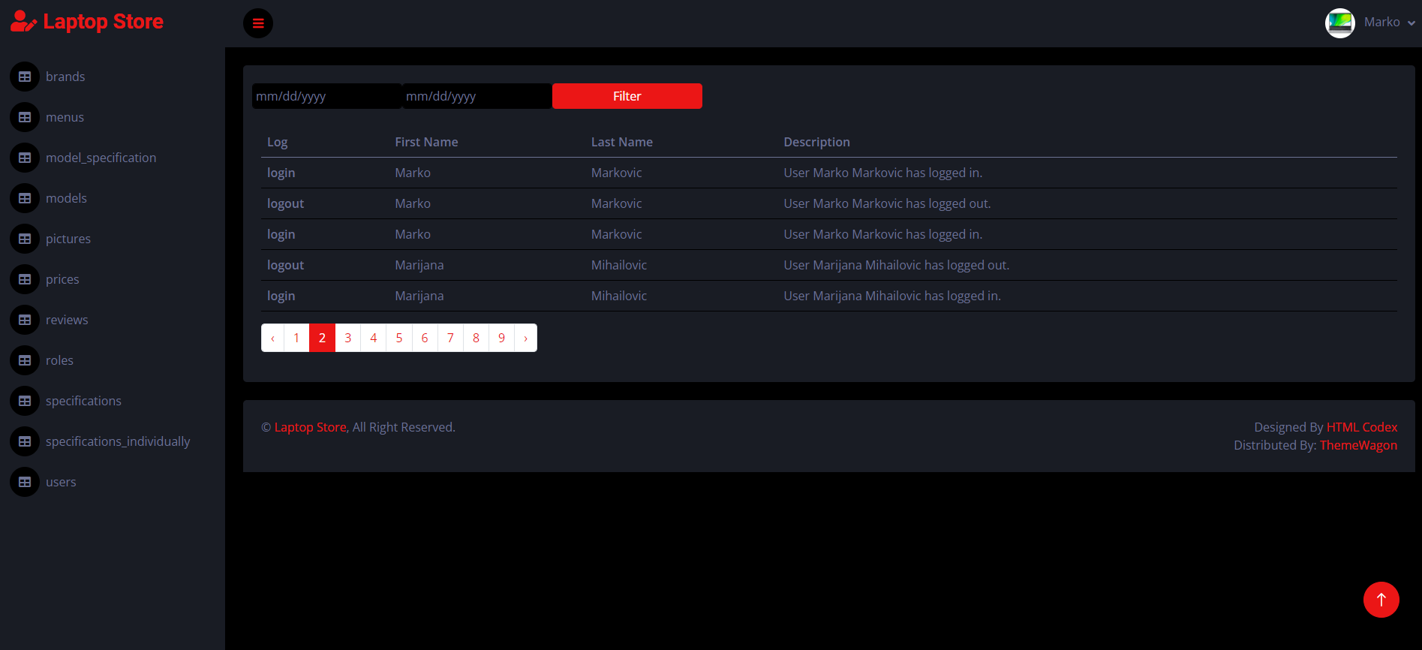Na pocetnoj strani admin panela prikazani su logovi korisnika koji mogu da se filtriraju od do odredjenog datuma, takodje je omogucena i paginacija kroz logove.

Sa strane su prikazane tabele nad kojima se mogu vrsiti crud operacije.

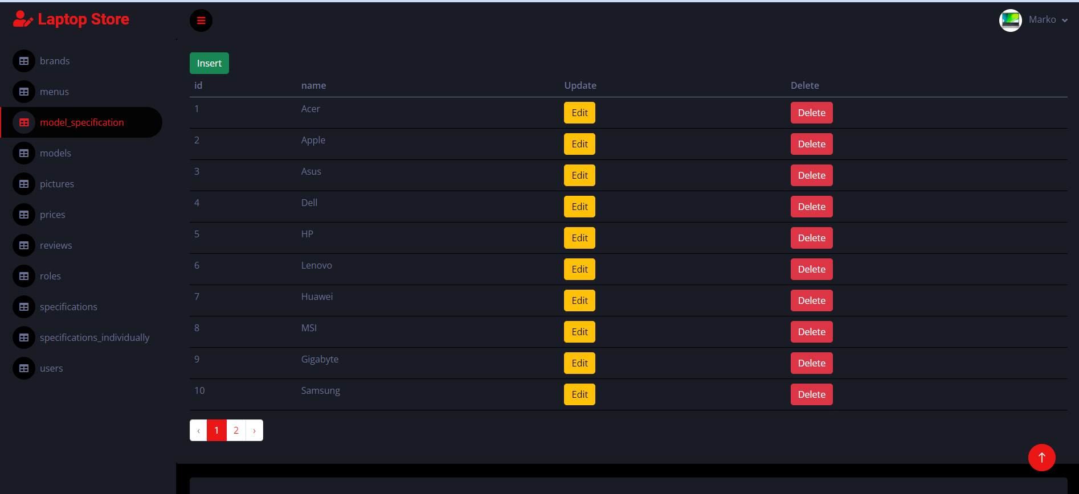

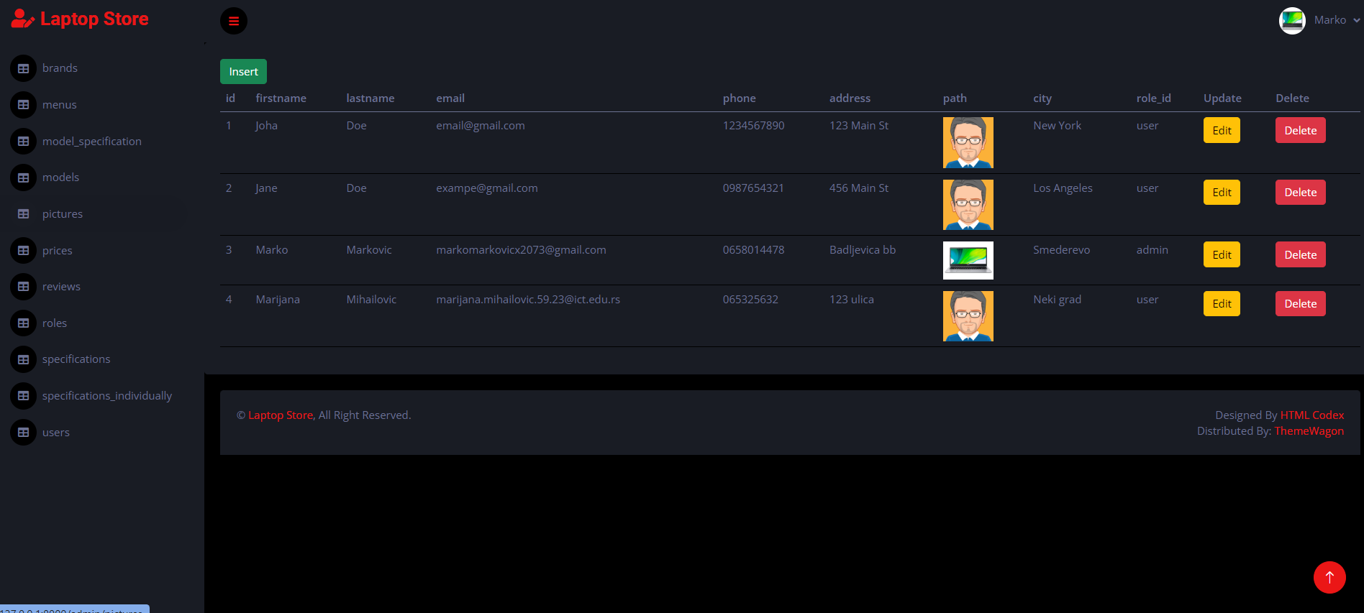

U svaku tabelu korisnik moze da unese novi zapis, izmeni postojeci, ili obrise zapis ukoliko taj redi nije strani kljuc u nekoj drugoj tabeli.

Kada korisnik klikne insert, otvara mu se nova strana i tamo on unosi ono sto je potrebno za tu tabelu, sve se radi sa jednom stranom koja se zove create.blade.php

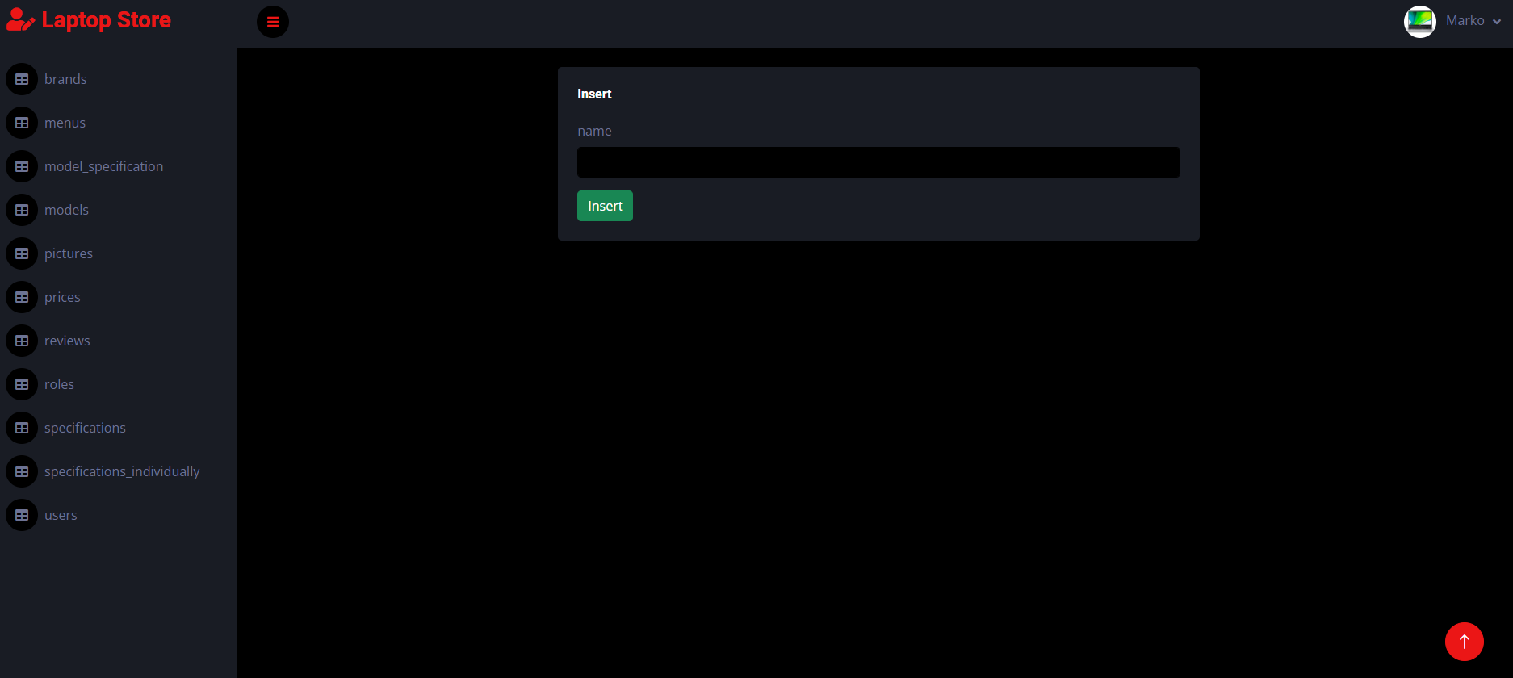

Primer za brands tabelu

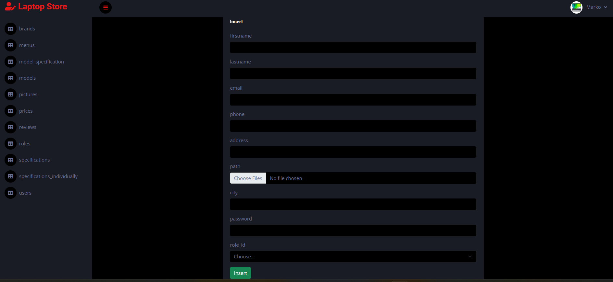primer za users tabelu.

Takodje, kada korsnik klikne update, otvara se update.blade.php za svaku tabelu, i popunjava se trenutnim vrednostima, a na update klik se to upisuje u bazu. Evo primera

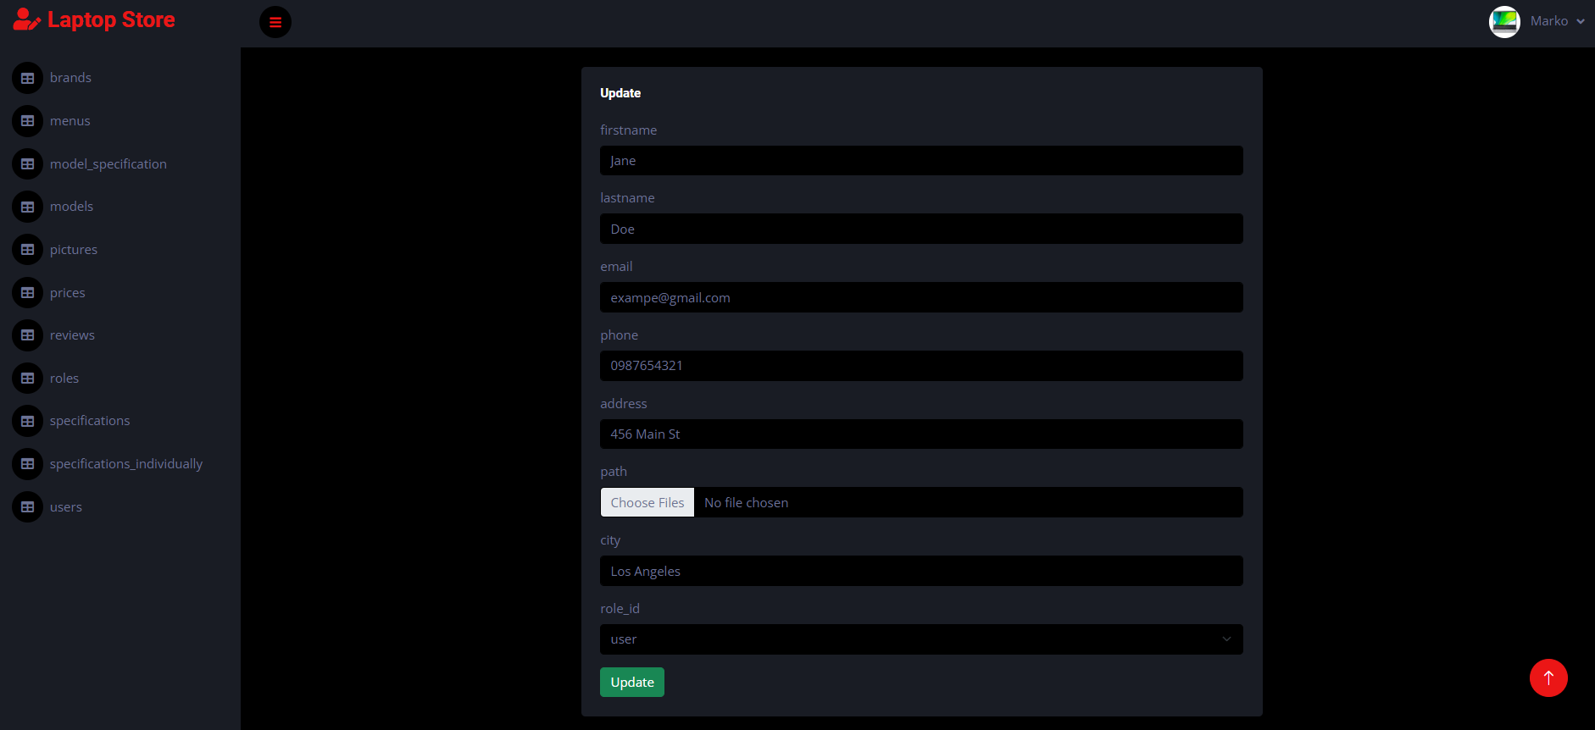

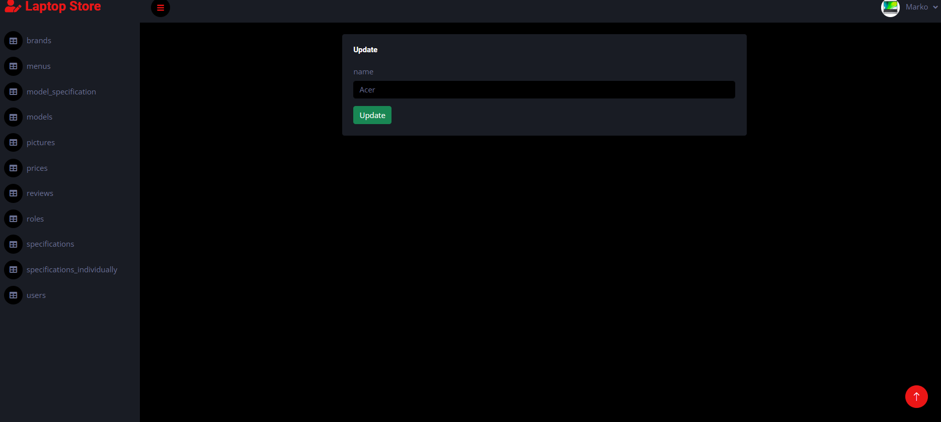Za reviews tabelu se preikazuju samo delete dugmici.

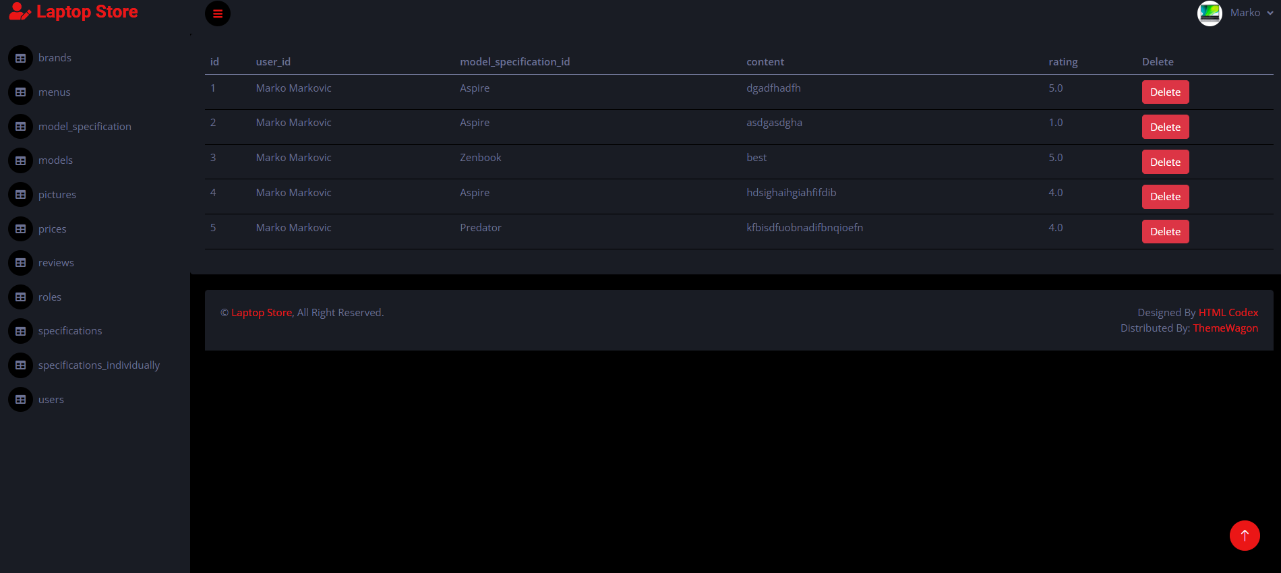

Kada korisnik klikne delete za bilo koju tabelu, otvara se modal koji izgleda ovako

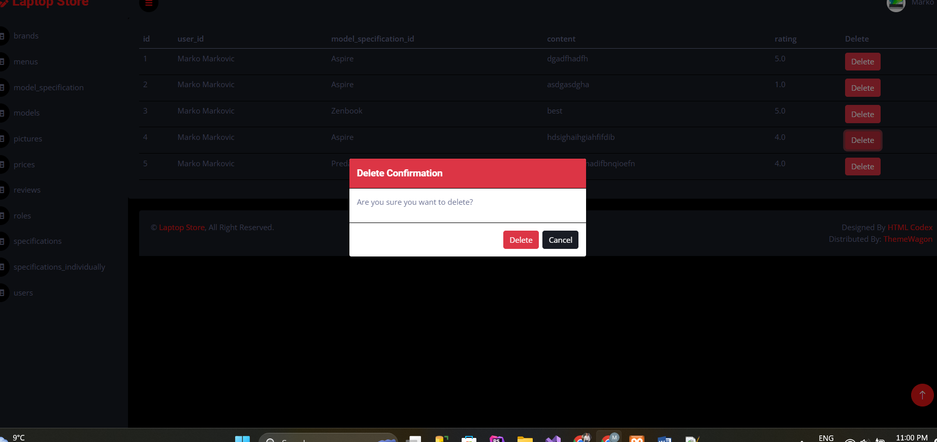

I korisnik moze da potvrdi ili otkaze brisanje.

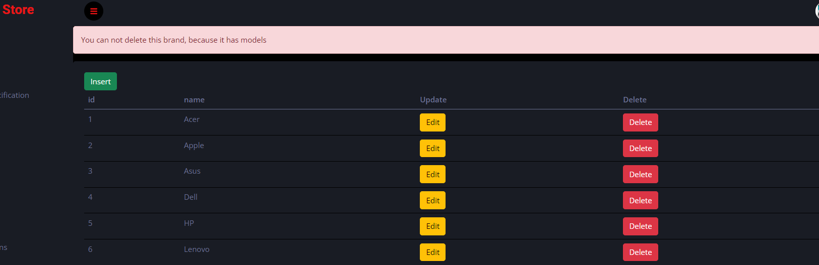

Uradjena je provera za svaku tabelu da li red moze da se obrise, ako ne moze, pojavljuje se obavestenje da nije moguce brisanje.

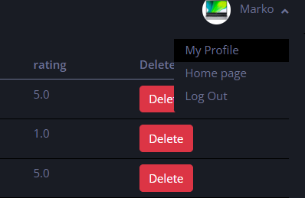

Sa admin strane korisnik moze da se vrati na svoj profil, na home stranu ili da se izloguje.